Hadoop平台部署与运维（1+X）
任务指导书

班级 | 软件2101
姓名 | 张淑倩
学号 | 2130200047
提交日期 | 10.28

软件与通信学院编制
2023年10月

Hvie安装配置任务书

实训任务三 安装配置
实训任务 | 任务一：查看hive安装的前置条件
核心命令及截图 | 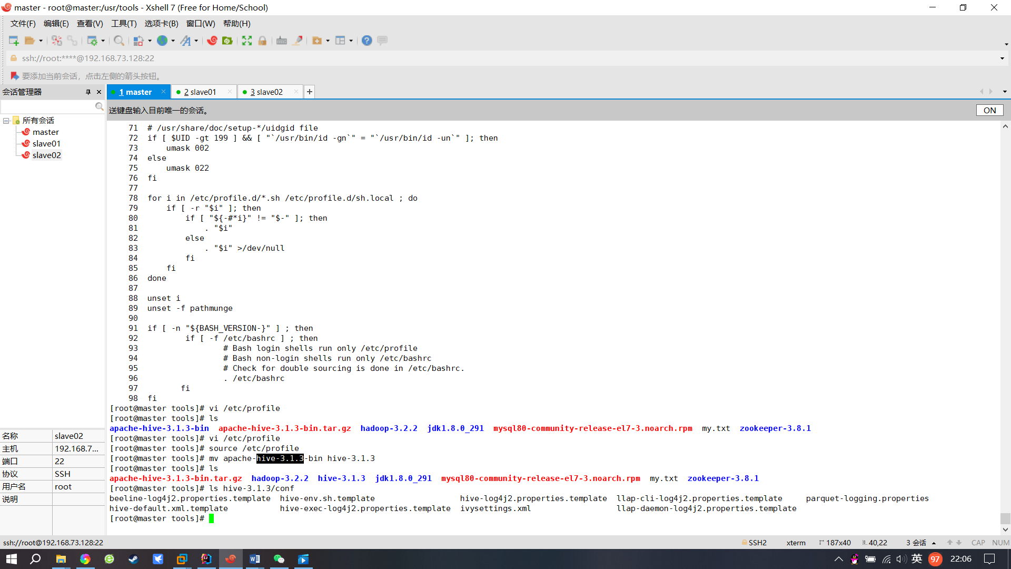  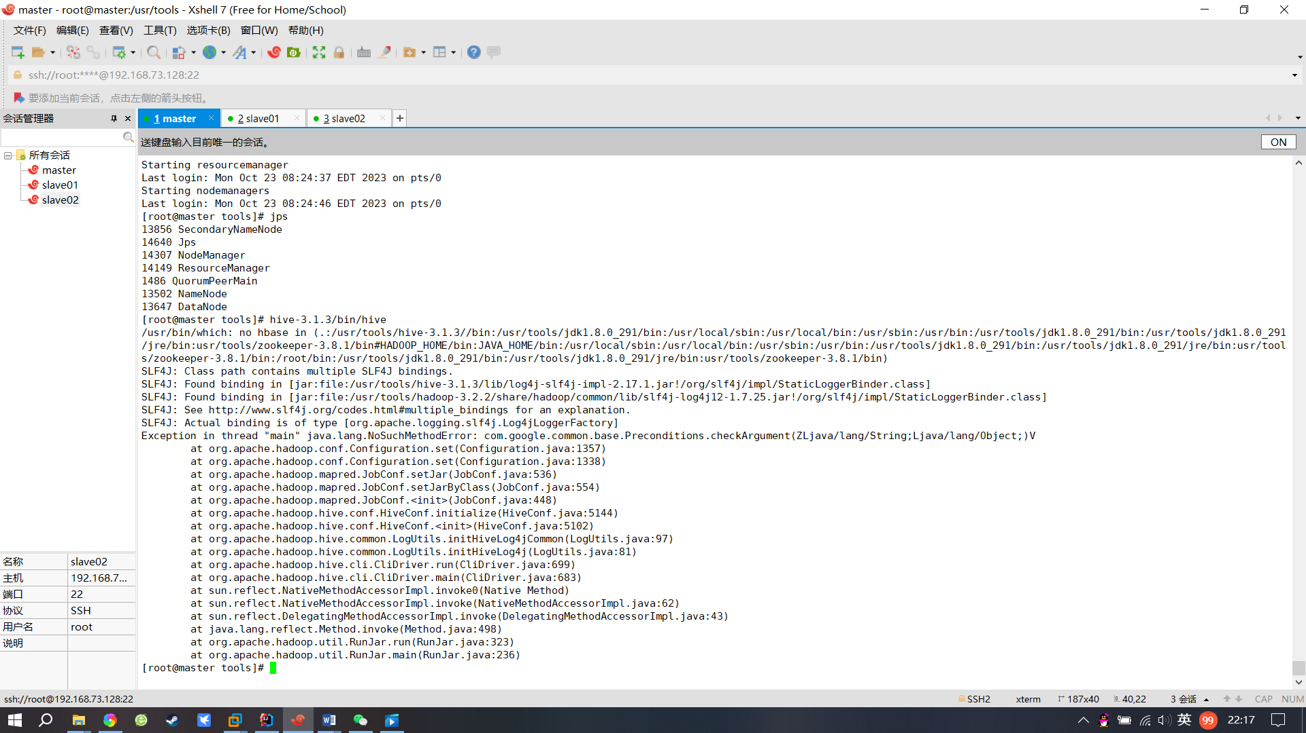
实训任务 | 任务二：配置Hive系统环境变量。
核心命令及截图 | 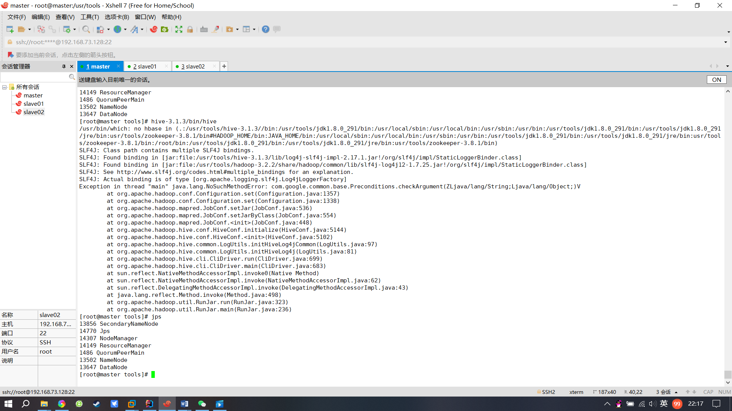  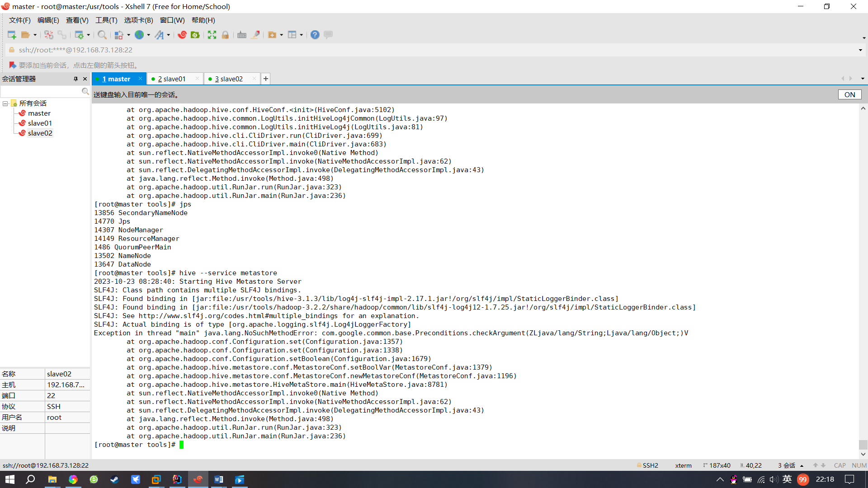
实训任务 | 任务三：在hive中配置与Hadoop之间的配置
核心命令及截图 | 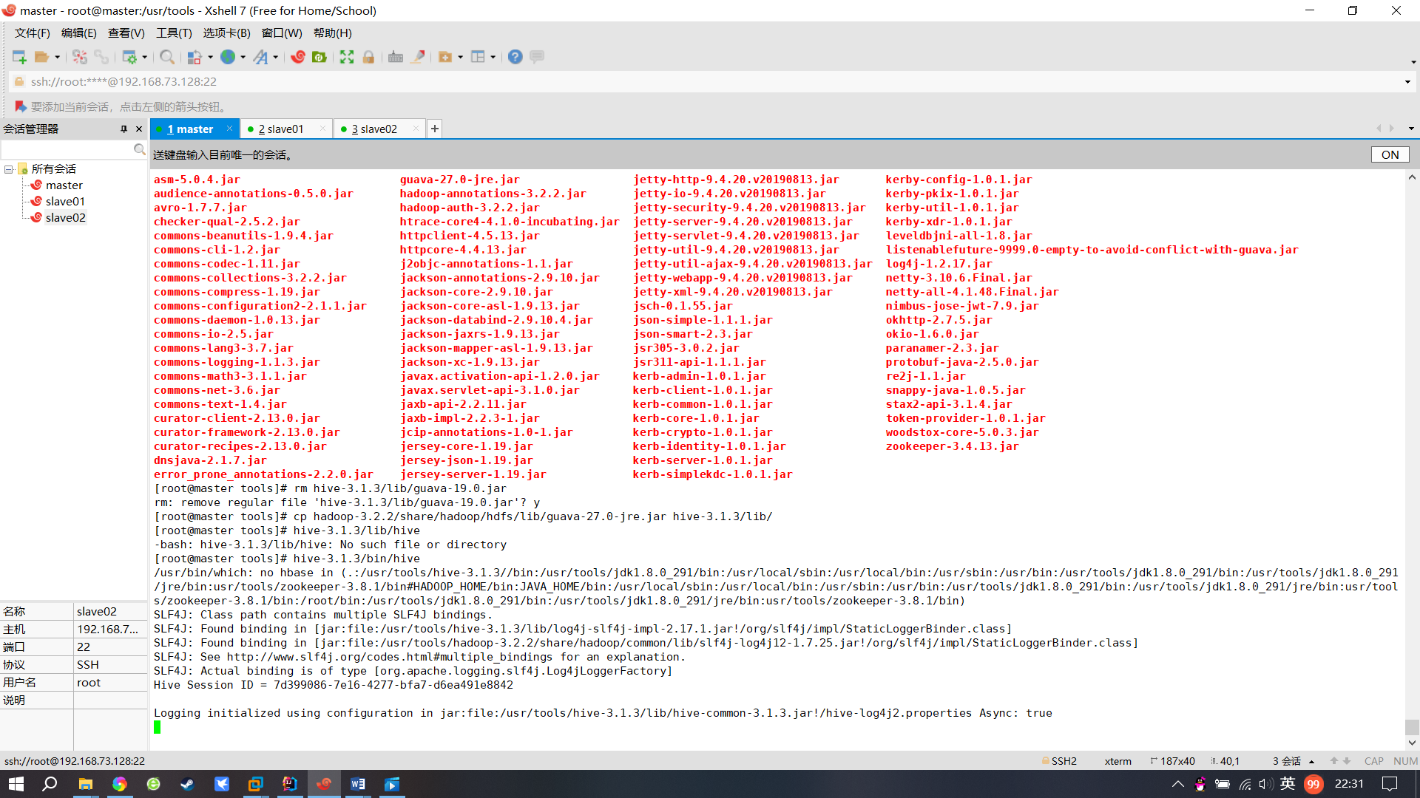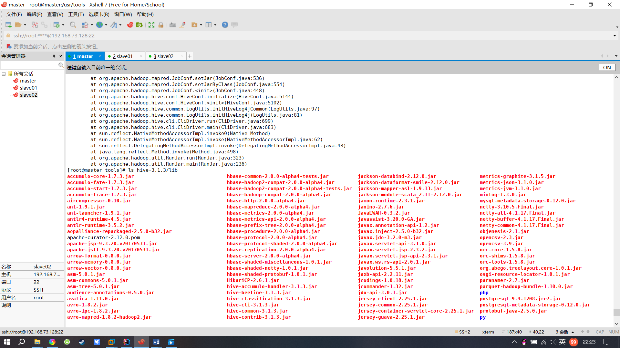  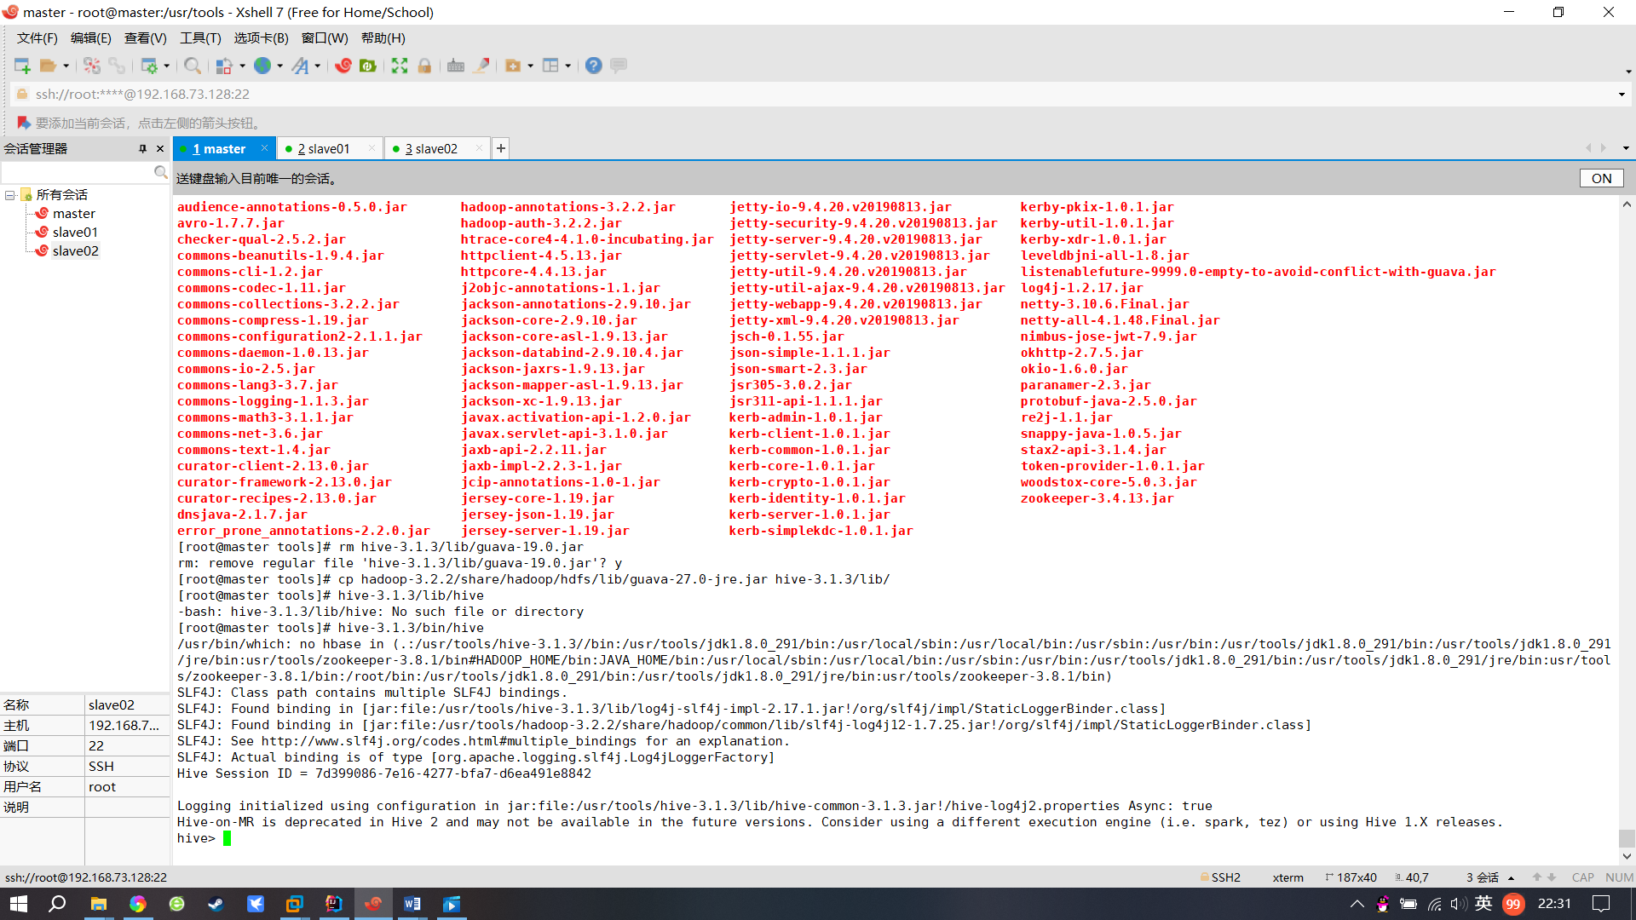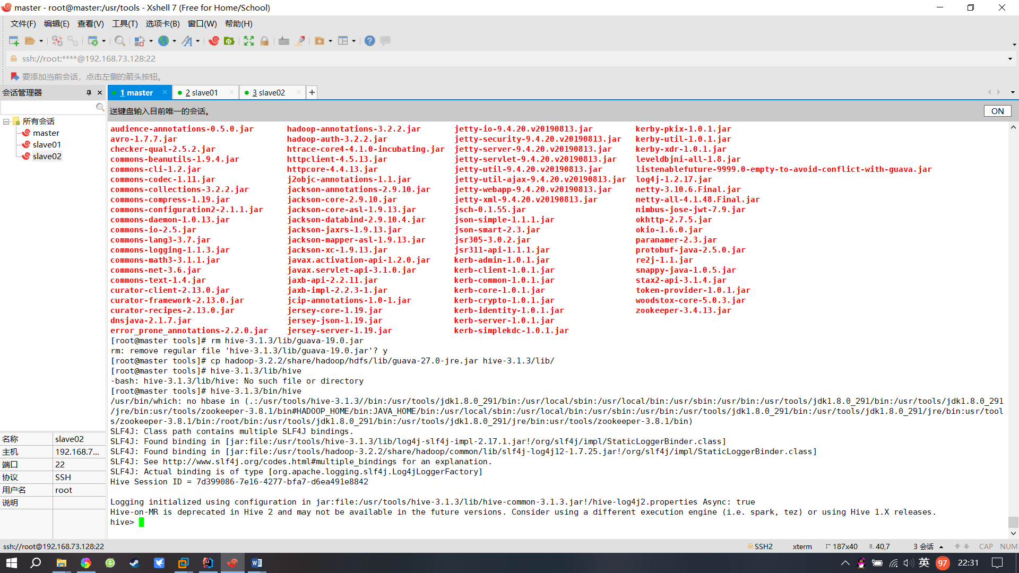
实训任务 | 任务四：配置hive与mysql之间的连接。
核心命令及截图

